- 버즈ADMIN의 대시보드 하단에 [앱설치하기]버튼을 고정시켜줘
- 이미 앱을 설치되어 있더라도 고정된 버튼은 계속노출되도록 하고, 다른 페이지에서는 설치하기 버튼이 나오지 않도록 해줘

- 모바일에서 버즈/매니저 ADMIN에 접속할 경우, 상단의 영역이 너무 지져분해 보여
위치나 글자사이즈 등을 정리해서 깔끔하게 보이도록 수정해줘
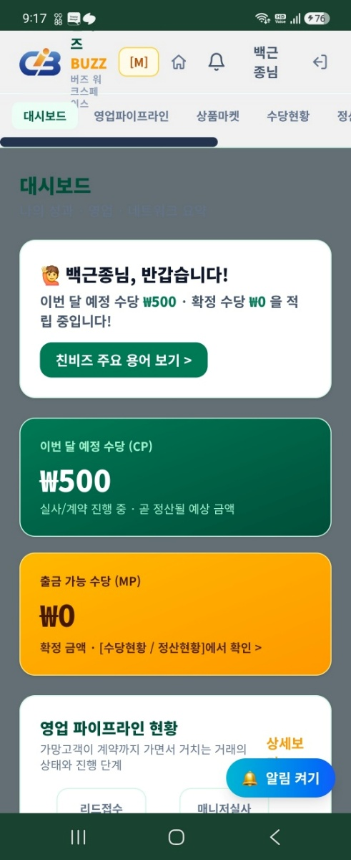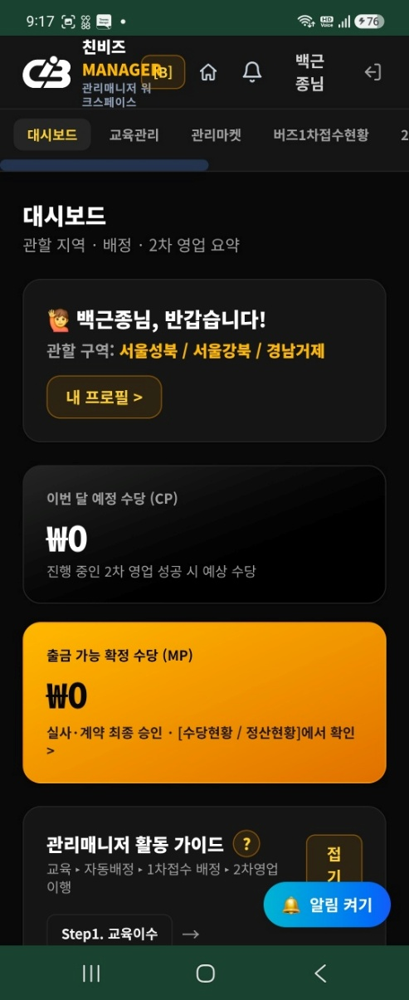

- HOME 의 하단 로고이미지를 /docs/cib_white.png 파일로 교체해줘
HOME 의 로그인화면의 좌측 상단 로고이미지도 같은 파일로 교체해줘

- HOME에 공지사항 리스트화면을 생성하고, 공지사항 메뉴를 클릭하면 해당 화면으로 이동시켜줘
공지사항 리스트에서 해당 공지 내역을 클릭하면, 공지사항 내용을 볼수 있는 화면을
만들어줘
HOME 하단의 공지사항 메뉴의 링크를 공지사항 리스트에 연결해줘
HOME 메인이미지의 공지사항을 클릭하면, 공지사항 내용을 볼수 있는 화면으로 이동시켜줘

- HOME의 상품상세화면에서 추천수당을 아래로 이동시키고, 해당 구역에 상품의 판매가격을 보여줘 (글씨는 추천수당보다 조금 크게)
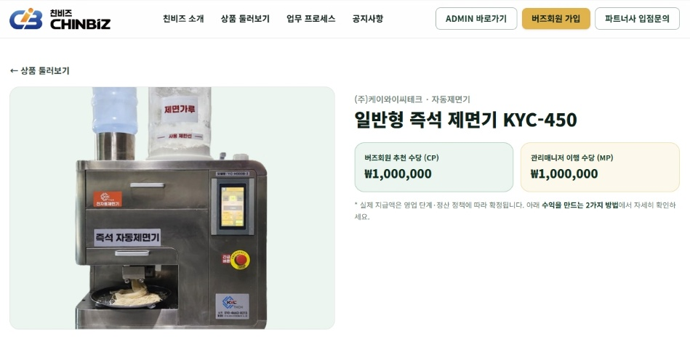
[파트너사의 다른상품 보기] 영역을 해당 화면의 제일 하단(버튼)으로 이동시켜 줘

- HOME의 상품상세화면의 하단의 영역(아래 이미지)을 버즈/매니저 ADMIN의 상품 상세화면에 똑같이 적용해 줘
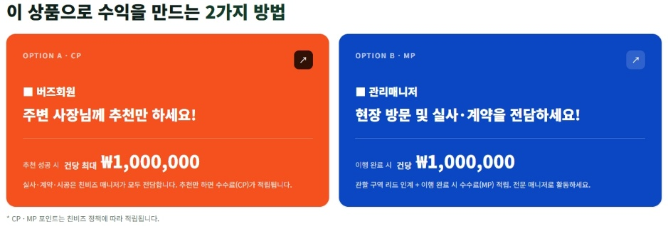

- 본사ADMIN의 상품리스트에서 카테고리를 선택시 해당 카테고리의 상품이 검색되지 않음
오류 수정해줘

- 본사ADMIN에서 공지사항에 버즈대상 공지사항을 등록했는데 알람이 오지 않음
오류 여부를 확인해줘
버즈대상 공지사항 등록시, 매니저 회원에게도 알람이 가도록 작업해줘

- 본사ADMIN의 시스템설정-환경설정 화면에 검색엔진최적화를 위한 메타테그를 등록할 수 있도록 만들어 주고, 등록된 메타테크를 HOME 사이트에 적용해줘

- 등록된 상품을 네이버나 구글에 검색 노출이 잘 되도록 검색엔진 최적화를 시켜줘
상품정보 입력시 필요한 정보를 입력할 수 있도록 작업하고, 입력된 내역이 HOME의 상품상세화면에 적용되도록 작업해줘
필요할 경우 product 테이블에 필드를 추가해줘

- Admin에 교육관리 프로세스를 추가할려고 해
- 본사admin의 [교육관리] 메뉴에 [교육자료 등록] 메뉴를 생성해줘
- 교육자료 등록화면에서는 등록된 상품을 선택하고, 파일을 업로드 기능을 만들어줘
적절한 필드를 추가하거나, 필요한 경우 테이블을 생성해서 만들어줘
3) 매니저admin의 교육관리 메뉴의 상품교육 대상 리스트에 본사admin에서 등록한
파일을 다운로드 할수 있도록 버튼을 만들어 주고, 현재 노출되고 있는 [교육완료]
버튼은 비활성화 시켜줘
4) 교육자료 다운로드가 완료되면, 교육완료 버튼을 활성화 시켜줘

- HOME의 메인화면에 슬라이드형 광고영역을 추가할려고 해(아래 이미지의 영역을 참조해줘)
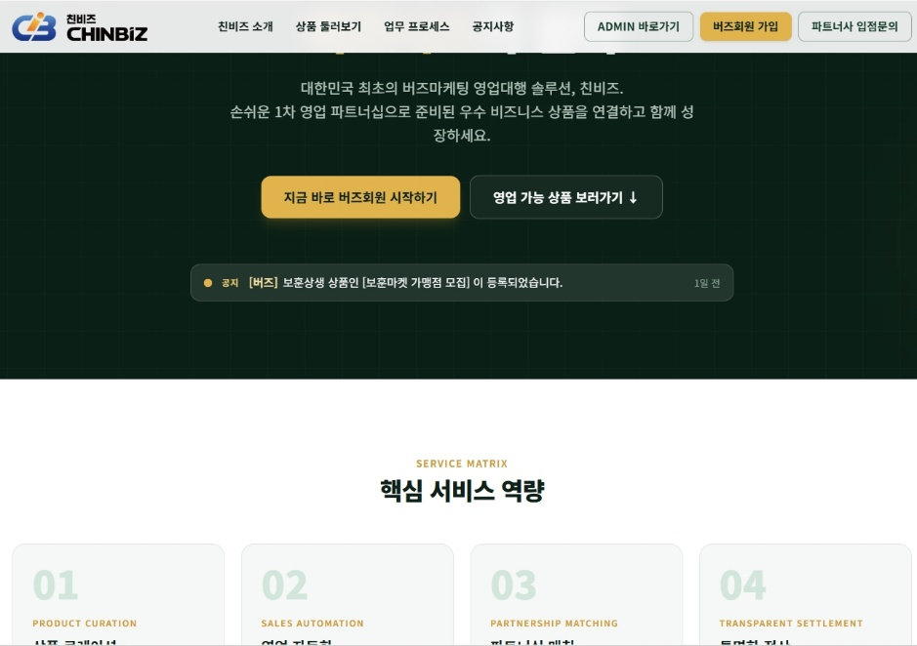

- 본사ADMIN의 왼쪽 메뉴중 [대시보드] 아래에 [광고관리] 메뉴를 추가하고, 소메뉴 [광고리스트]을 생성해줘
- [광고리스트] 화면은 이미 등록한 광고의 리스트를 보여주고, 리스트의 우측상단에 [광고등록] 버튼을 만들어 줘
- [광고등록]화면에서 광고게시여부, 광고영역ID, 광고위치(메인화면), 광고유형(슬라이드형/배너형/레이어팝업형), 등록이미지 수를 +,- 할 수 있도록 해줘
- 등록한 정보를 ad_chinbiz 테이블에 저장할 수 있도록 테이블을 생성해줘
- 등록이미지의 개수가 변경될 때 마다 이미지파일을 업로드할 수 있도록 기능을 구현해줘
이미지 파일은 HOME의 width값에 맞게 리사이징해서 저장되도록 해줘
- 등록된 이미지의 내용에 따라 HOME의 메인화면에 광고이미지가 나오도록 작업해줘
모바일로 접속하는 경우에도 광고이미지가 나오도록 최적화 해줘

